

***BPS KABUPATEN KOLAKA***

Laporan hasil deteksi kerusakan Raspberry Pi:

Jaringan Wifi Tidak Terhubung

MUH. SHAMAD, S.S.T.

Pranata Komputer Ahli Pertama

**DAFTAR ISI**

|  |  |
| --- | --- |
| 1. **Waktu pelaksanaan kegiatan**……………………………………………………………….. | 1 |
| 1. **Nama dan jenis perangkat**……………………………………………………………………. | 1 |
| 1. **Fungsi perangkat**………………………..………………………………………………………… | 1 |
| 1. **Bukti permasalahan pada infrastruktur TI.**………………………………………… | 1 |
| 1. **Dokumentasi kegiatan.**………………………………………………………………………… | 4 |
| 1. **Lembar persetujuan.**…………………………………………………………………………….. | 5 |

1. **Waktu pelaksanaan kegiatan**

25 Januari 2022

1. **Nama dan jenis perangkat**

Raspberry Pi 4 RAM 4GB. Perangkat ini merupakan mini PC.

1. **Fungsi perangkat**

Perangkat ini berfungsi mengakses halaman web sistem informasi handkey harian (Sihani) dan menampilkannya melalui monitor. Berikut monitor yang menampilkan Sihani.

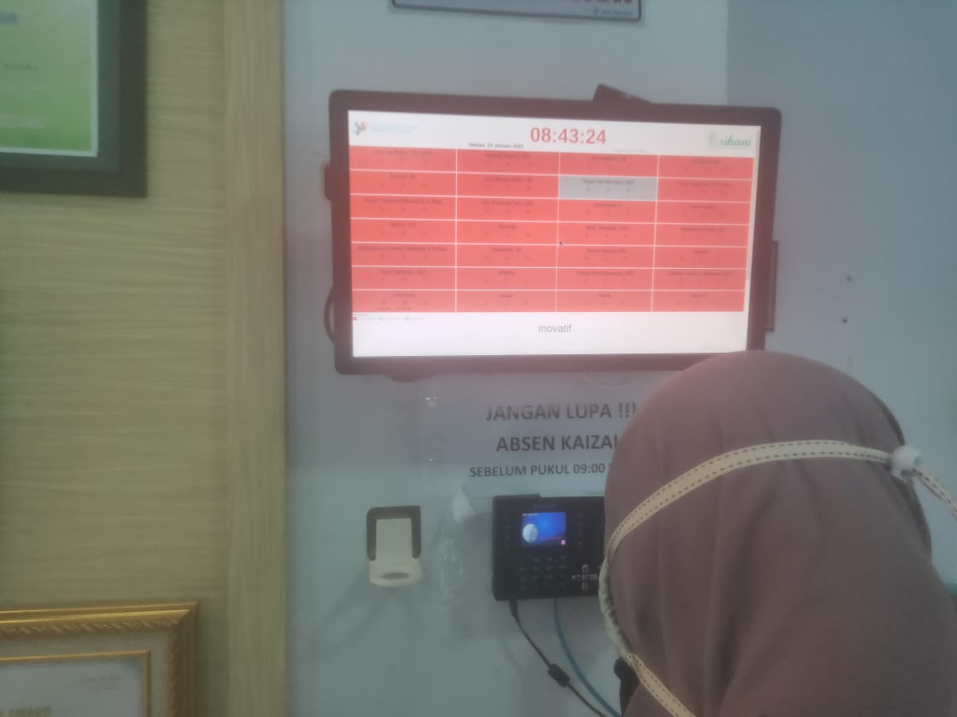

Gambar: Foto implementasi Raspberry Pi. Yang dilingkari merah adalah perangkat Raspberry Pi yang dimaksud

1. **Bukti permasalahan pada infrastruktur TI**
2. **Hasil identifikasi permasalahan**

Permasalahan yang terjadi adalah sebagai berikut:

* Raspberry Pi tidak terhubung ke jaringan wifi. Fitur wifi tidak dapat digunakan (daftar koneksi wifi yang tersedia tidak muncul).
* Sebelumnya perangkat ini telah menampilkan halaman web Sihani seperti biasa, namun halaman tersebut tidak dapat menampilkan perubahan status presensi secara realtime seperti biasa namun mesin handkey masih dapat terhubung ke Sihani.

1. **Analisa permasalahan**

Berdasarkan identifikasi masalah di atas, permasalahan yang dialami adalah perangkat Raspberry Pi tidak terhubung ke jaringan Wifi secara tiba-tiba. Hal ini ditandai dengan perangkat sempat menampilkan halaman web Sihani seperti biasa namun ketika dicek sudah tidak dapat menampilkan perubahan status presensi pada web secara realtime. Ketika ditelusuri, perangkat tidak terhubung ke jaringan wifi lokal.

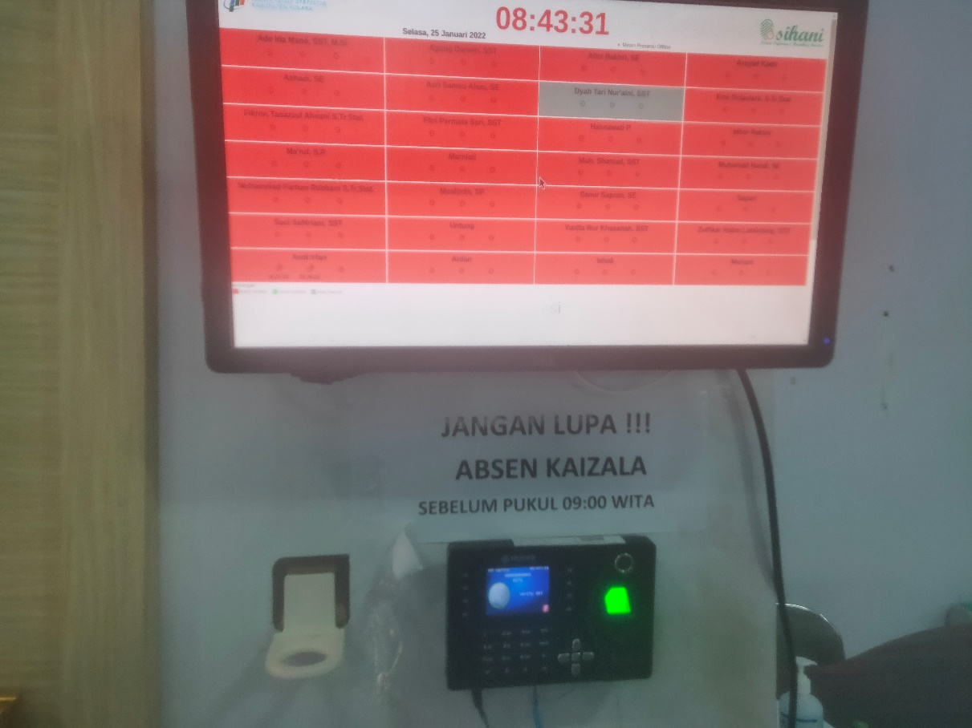

Gambar: Sihani dapat ditampilkan namun status presensi tidak berubah (semua pegawai masih berstatus belum hadir/ merah)

Setelah direstart, perangkat akhirnya dapat terhubung kembali ke jaringan wifi dan Sihani dapat ditampilkan sebagaimana mestinya (status presensi realtime). Namun, setelah beberapa saat, perangkat kembali tidak terhubung dengan jaringan wifi. Tampilan Sihani kembali tidak realtime dan menampilkan tulisan Mesin Presensi Offline padahal mesin presensi masih terhubung ke server.

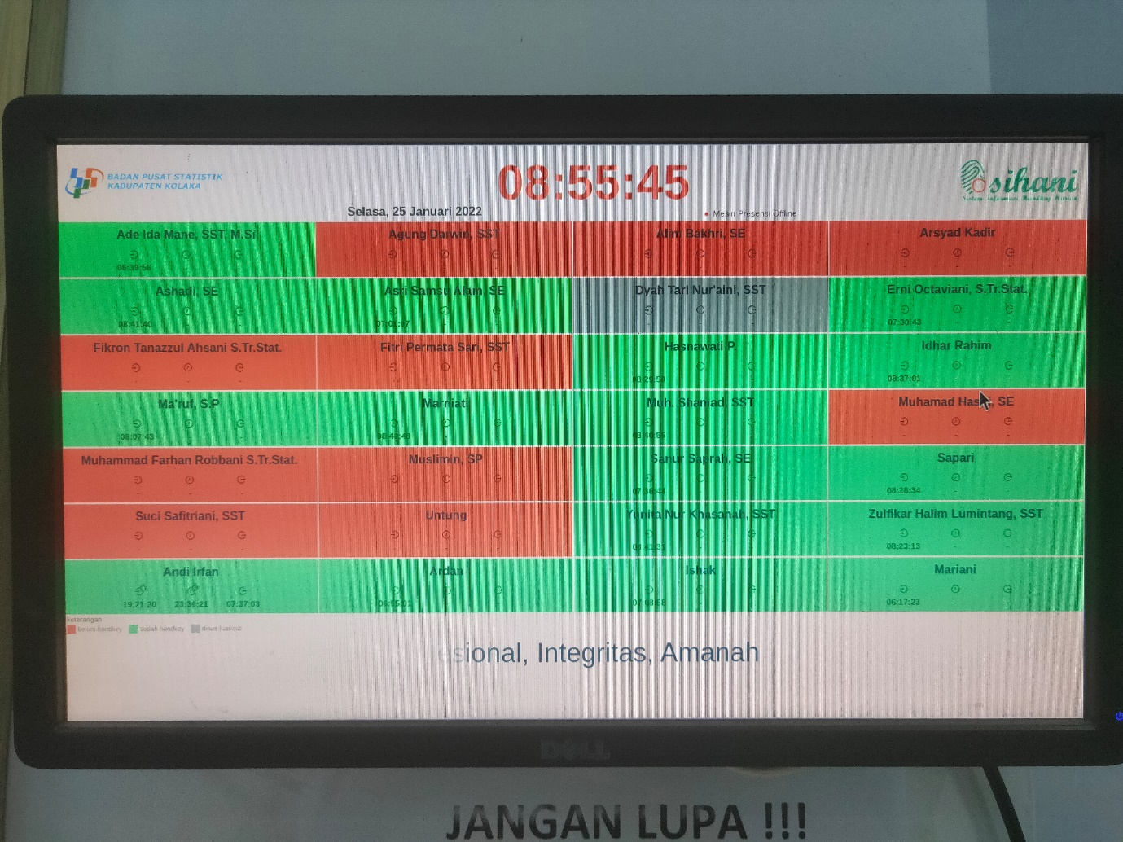

Gambar: Foto Sihani dapat ditampilkan namun tiba-tiba tidak realtime karena jaringan terputus.

Menurut penulis kemungkinan penyebab masalah ini antara lain:

* Kerusakan komponen/ hardware wifi pada perangkat

Wifi perangkat mati tiba-tiba beberapa lama setelah restart.

* MAC Address perangkat mendapat perlakukan berbeda dari router

Gangguan koneksi wifi hanya terjadi di perangkat ini.

* Bug sistem operasi/ software

Terdapat bug sehingga koneksi wifi terputus tiba-tiba.

1. **Dokumentasi kegiatan (foto/screenshot)**

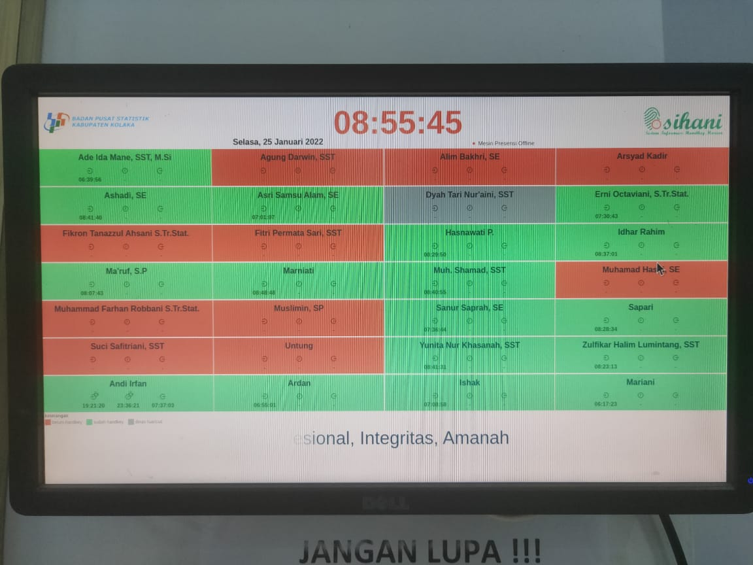

Gambar: Foto monitor yang terhubung ke Raspberry Pi tidak dapat terhubung ke jaringan (ditandai dengan tulisan Mesin Presensi Offline pada sistem Sihani)

1. **Lembar persetujuan**

Demikian laporan ini dibuat, untuk dipergunakan sebagaimana mestinya.

|  |  |
| --- | --- |
| Dibuat oleh  Pranata Komputer Ahli Pertama  Muh. Shamad  NIP. 19940224 201802 1 001 | Disetujui di Kolaka, 14 Februari 2022  Mengetahui,  Kepala BPS Kabupaten Kolaka  Ade Ida Mane, SST., M.Si.  NIP. NIP. 19770926 200012 1 001 |